Коба А.Ю., гр. № 5130904/20101

**Задание №2  
Поиск и анализ записей в базах ошибок**

# Введение

Исходя из формулировки задания была поставлена цель работы: проанализировать существующие записи об ошибках (bug reports) из открытой базы ошибок проекта **Firefox** в Bugzilla, выбрать минимум четыре записи с разными значениями атрибута **Severity** (S1–S4), оценить полноту информации для воспроизведения, предложить улучшенные формулировки и показать жизненный цикл обработки таких ошибок в Bugzilla. Диапазон дат: **с 2023 года по настоящее время**. Мною был выбран инструмент: **Bugzilla Firefox** [1][2]

# Выбранные записи об ошибках

1. **Bug 1813299** **[3]** — *Arbitrary File read via social engineering and re-uploading directories containing symbolic links* — Severity **S1**.
2. **Bug** [**1985978**](https://bugzilla.mozilla.org/show_bug.cgi?id=1985978)**[4]** — *Timer widget - In some instances the countdown stops without the timer finish animation* — Severity **S2**.
3. **Bug 1866378** **[5]** — *Update runs during fullscreen video playback (Netflix)* — Severity **S3**.
4. **Bug 1846489** **[6]** — *7zip produces checksum error for Windows .exe setup files since version 113* — Severity **S4**.

# Значения Severity в Bugzilla

В Bugzilla, согласно документации [9][10], задаётся поле Severity со следующими значениями: --, catastrophic (S1), serious (S2), normal (S3), small/trivial (S4), а также служебные «N/A». Эти уровни характеризуют масштаб влияния дефекта:

1. **Catastrophic (S1):**
   * Определение: Блокирует разработку/тестирование, может повлиять на более чем 25% пользователей, приводит к потере данных, вероятному выпуску драйвера dot и недоступному обходному пути.
   * Интерпретация: Ошибки, которые полностью блокируют работу с продуктом (например, крах браузера при запуске или критические нарушения безопасности).
2. **Serious (S2):**
   * Определение: Серьезная функциональность/продукт серьезно нарушены или имеют серьезные последствия, и удовлетворительного обходного пути не существует.
   * Интерпретация: Ошибки, которые делают ключевой функционал непригодным для использования (например, утечка памяти, приводящая к замедлению работы, или невозможность использования основных функций).
3. **Normal (S3):**
   * Определение: Блокирует некритичную функциональность или существует обходной путь.
   * Интерпретация: Ошибки, которые затрагивают важные функции, но не полностью их ломают (например, некорректная работа API или визуальные артефакты).
4. **Small (S4) и Trivial (S4):**
   * Определение: Незначительная значимость, косметические проблемы, слабое влияние или отсутствие влияния на пользователей.
   * Интерпретация: Незначительные ошибки, которые не влияют на основную функциональность (например, небольшие UI-проблемы или опечатки).
5. **N/A:**
   * Определение: Приведенные выше определения не относятся к этой ошибке; это значение зарезервировано для ошибок типа Task или Enhancement.
   * Интерпретация: Служебное значение для задач, не являющихся дефектами.
6. **- -:** 
   * Определение: Значение по умолчанию для новых ошибок; специалисты по сортировке ошибок компонентов (т. е. инженеры и другие участники основного проекта) должны обновлять уровень серьёзности ошибки, используя это значение. Чтобы не пропустить новые ошибки при сортировке, не изменяйте это значение по умолчанию при регистрации ошибок.
   * Интерпретация: значение, которое следует устанавливать по умолчанию для новых ошибок. В дальнейшем уровень серьезности ошибки будет обновлен специалистами

# 

# Жизненный цикл бага в Bugzilla Mozilla

В Mozilla Bugzilla [7][8] баг проходит следующие стадии:

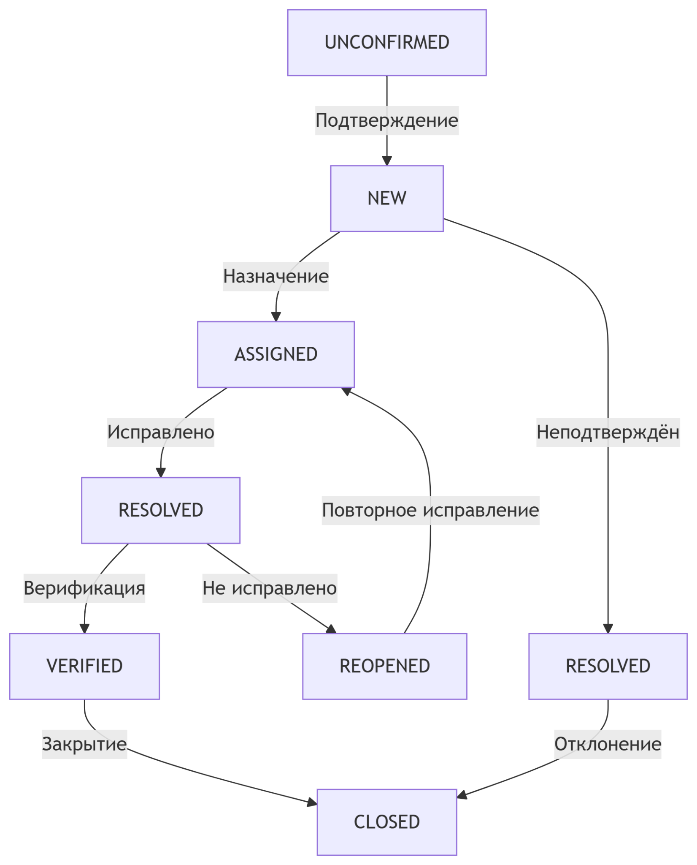

**Пояснения:**

* UNCONFIRMED: Ошибка только создана, но не проверена на достоверность.
* NEW: Ошибка подтверждена, но ещё не назначена разработчику.
* ASSIGNED: Ошибка назначена конкретному разработчику.
* RESOLVED: Разработчик выполнил работу над ошибкой (с установкой Resolution).
* VERIFIED: Тестировщик подтвердил, что ошибка исправлена.
* CLOSED: Ошибка полностью закрыта.
* REOPENED: Ошибка вернулась после исправления (требуется повторная работа).

**Тип Resolution:**

* FIXED: Исправлено.
* INVALID: Неверное описание ошибки.
* WONTFIX: Не будет исправлено.
* DUPLICATE: Дубликат другой ошибки.
* WORKSFORME: Не воспроизводится.
* MOVED: Перенесено в другую систему.

# Анализ выбранных записей

**Ошибка 1813299 (Severity: blocker/S1)**

* Проблема: Произвольное чтение файлов через социальную инженерию и повторную загрузку директорий с символическими ссылками.
* Достаточность информации:
  + Есть подробное описание уязвимости и механизма эксплуатации.
  + Видео с демонстрацией
  + POC-архив
  + Обсуждение
  + Указаны версии Firefox, подверженные уязвимости.
* Недостатки:
  + Отсутствуют конкретные шаги воспроизведения для тестирования.
  + Нет информации о настройках безопасности браузера.
  + Не указана точная версия ОС и браузера.

**Ошибка 1985978 (Severity: critical/S2)**

* Проблема: В некоторых случаях обратный отсчет останавливается без анимации окончания таймера.
* Достаточность информации:
  + Есть шаги воспроизведения.
  + Указаны версии Firefox (143.0b5, 144.0a1).
  + Приложен скриншот.
* Недостатки:
  + STR слишком общие, нет четкого плана шагов воспроизведения.
  + Не указаны требуемые настройки.
  + Не приложено видео с демонстрацией ошибки.

**Ошибка 1866378 (Severity: major/S3)**

* Проблема: Обновление Firefox во время полноэкранного воспроизведения видео (Netflix).
* Достаточность информации:
  + Указана версия Firefox (120.0) и платформа (Windows).
  + Есть общее описание сценария (просмотр Netflix в полноэкранном режиме).
* Недостатки:
  + Отсутствуют точные шаги воспроизведения.
  + Не указаны настройки обновления Firefox.
  + Нет информации о том, как именно произошло обновление (перезагрузка браузера, потеря сессии).

**Ошибка 1846489 (Severity: trivial/S4)**

* Проблема: Ошибка контрольной суммы 7zip для файлов .exe на archive.mozilla.org.
* Достаточность информации:
  + Указаны версии 7zip и Firefox.
  + Есть примеры файлов с проблемой.
* Недостатки:
  + Не указаны точные шаги воспроизведения ошибки.
  + Нет информации о настройках 7zip.
  + Не предоставлены примеры файлов для тестирования.
  + Не указана версия ОС

# Предлагаемые исправления для записей об ошибках

**Ошибка 1813299 (S1)**

* Оригинальная запись:
  + Summary: Arbitrary File read via social engineering and re-uploading directories containing symbolic links
  + Steps to Reproduce: Присутствуют, но не достаточно
  + Actual Results: Arbitrary file read
  + Expected Results: No arbitrary file read

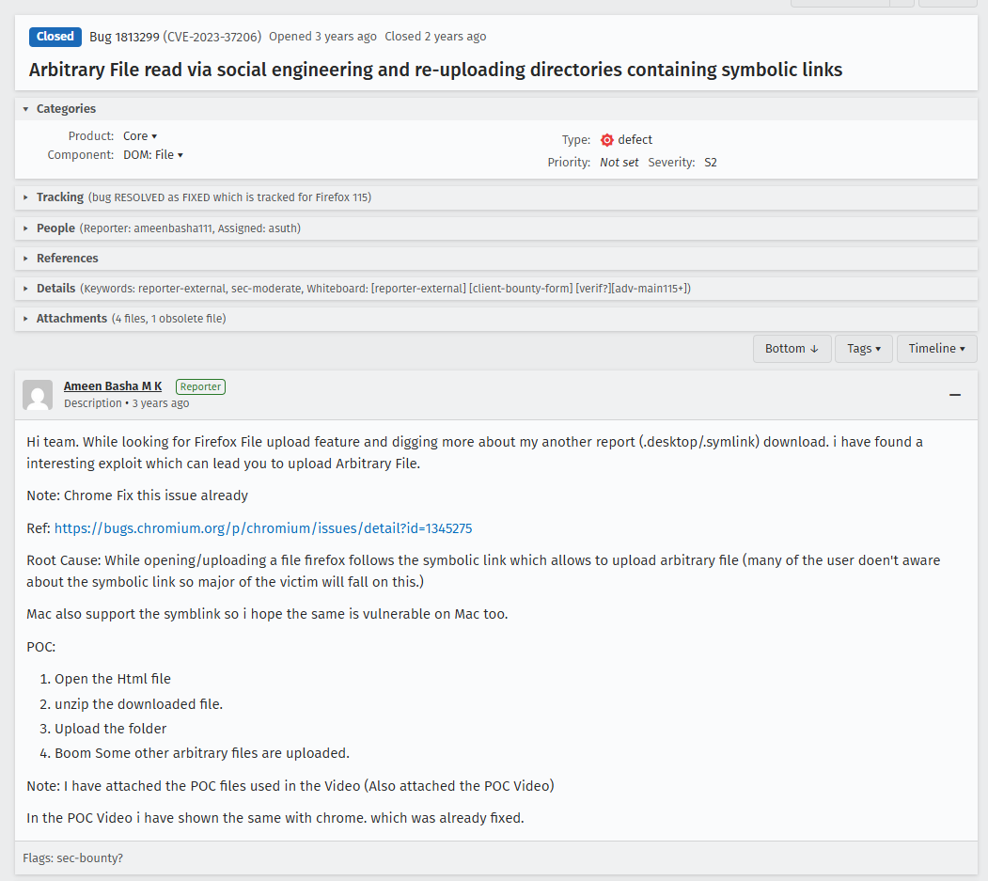

* Исправленная запись:
  + Summary: Уязвимость произвольного чтения файлов через символические ссылки
  + Steps to Reproduce:
    1. Создать директорию с символической ссылкой на системный файл.
    2. Загрузить директорию через Firefox 115.0.2 на Windows 10.
    3. Попытаться получить доступ к файлу через символическую ссылку.
  + Actual Results: Возможно произвольное чтение файлов системы.
  + Expected Results: Доступ к файлам вне sandbox должен быть запрещен.
* Комментарий: Добавлены конкретные шаги воспроизведения и указаны версии ПО и ОС.

**Ошибка 1985978 (S2)**

* Оригинальная запись:
  + Summary: Timer widget - In some instances the countdown stops without the timer finish animation
  + Affected versions: Firefox 143.0b5, Firefox 144.0a1
  + Affected platforms: macOS 26, Windows 10, Ubuntu 24.04
  + Steps to Reproduce:
    1. Enable the timer widget
    2. Start the countdown on Focus for ~10sec
    3. Wait for the countdown to finish
  + Actual Results: The timer countdown stops and the green circle animation is visible
  + Expected Results: The timer countdown stops and the circle remains at the 00:01 mark

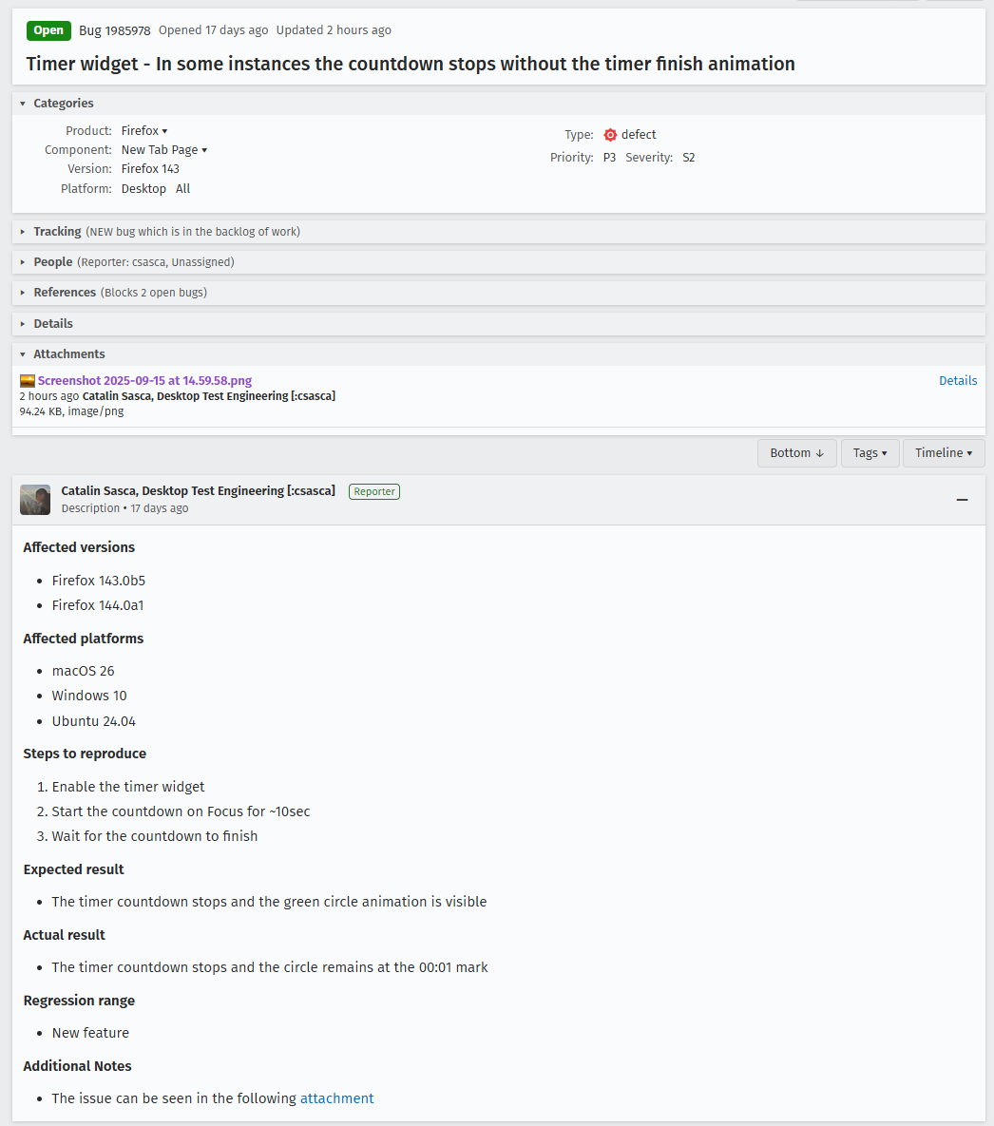

* Исправленная запись:
* Summary: Виджет таймера — обратный отсчет иногда останавливается, и анимация завершения не воспроизводится (останавливается в 00:01).
* Environment: Firefox 143.0b5 / 144.0a1 (Nightly 144), Windows 10 x64 (также macOS 26, Ubuntu 24.04).
* Steps to reproduce:
  1. Откройте Firefox Nightly 144.0a1 на Windows 10 x64.
  2. Включите виджет таймера (через about:config, если необходимо).
  3. Добавьте таймер, установите его на 10 секунд. Нажмите «Старт», пока виджет активен.
  4. Через 1–2 секунды переключитесь на другую вкладку; подождите примерно 8 секунд; вернитесь обратно.
  5. Обратите внимание, воспроизводится ли анимация завершения или таймер останавливается на 00:01.
* Actual: таймер останавливается на 00:01; зелёная анимация завершения отсутствует.
* Expected: обратный отсчёт достигает 00:00, и воспроизводится зелёная анимация завершения.
* Attachments: скриншот и видео/gif с демонстрацией ошибки с консольными логами.
* Комментарий: добавление точного STR, логов, приложенных файлов и версий ПО и ОС сделает баг воспроизводимым и пригодным для локализации race condition.

**Ошибка 1866378 (S3)**

* Оригинальная запись:
  + Summary: update runs during fullscreen video playback (netflix)
  + Steps to Reproduce: watching netflix in fullscreen
  + Actual Results: in the middle of watching videos in fullscreen, firefox updated itself to version 120.0
  + Expected Results: updates should only be applied at a reasonable time

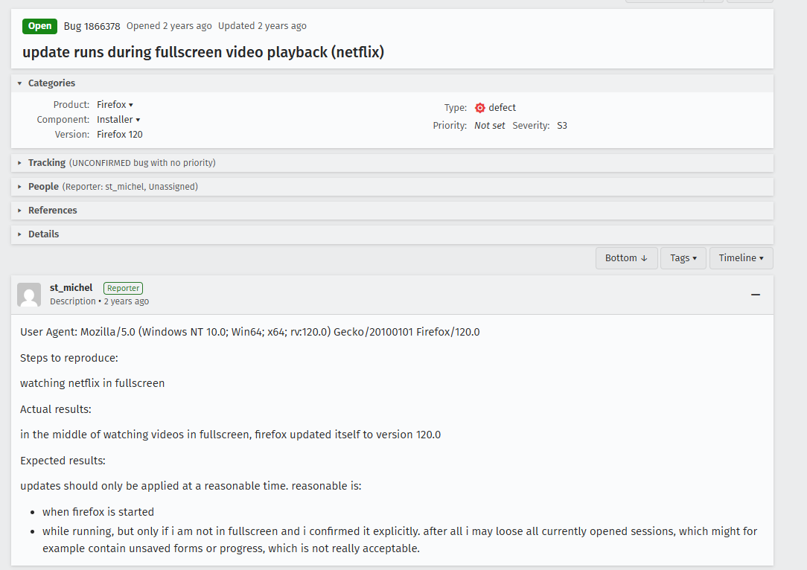

* Исправленная запись:
  + Summary: Firefox самопроизвольно перезапускается при полноэкранном видео
  + Steps to Reproduce:
    1. Запустить Firefox Nightly (версия 120.0a1) на Windows 10 x64.
    2. Открыть Netflix и начать просмотр видео в полноэкранном режиме.
    3. Не взаимодействовать с браузером 10-15 минут.
    4. Наблюдать внезапный перезапуск Firefox.
  + Actual Results: Firefox перезагрузился без предупреждения, прервав просмотр видео. Все вкладки были потеряны.
  + Expected Results: Обновления не должны прерывать полноэкранные занятия. Либо предупреждать пользователя, либо применять обновления после завершения сеанса.
* Комментарий: Добавлены точные шаги, версии, платформа и детализация результатов.

**Ошибка 1846489 (S4)**

* Оригинальная запись:
  + Summary: 7zip produces checksum error for Windows .exe setup files available on archive.mozilla.org since version 113
  + Steps to Reproduce: Присутствуют, но недостаточно
  + Actual Results: Checksum error
  + Expected Results: No checksum error

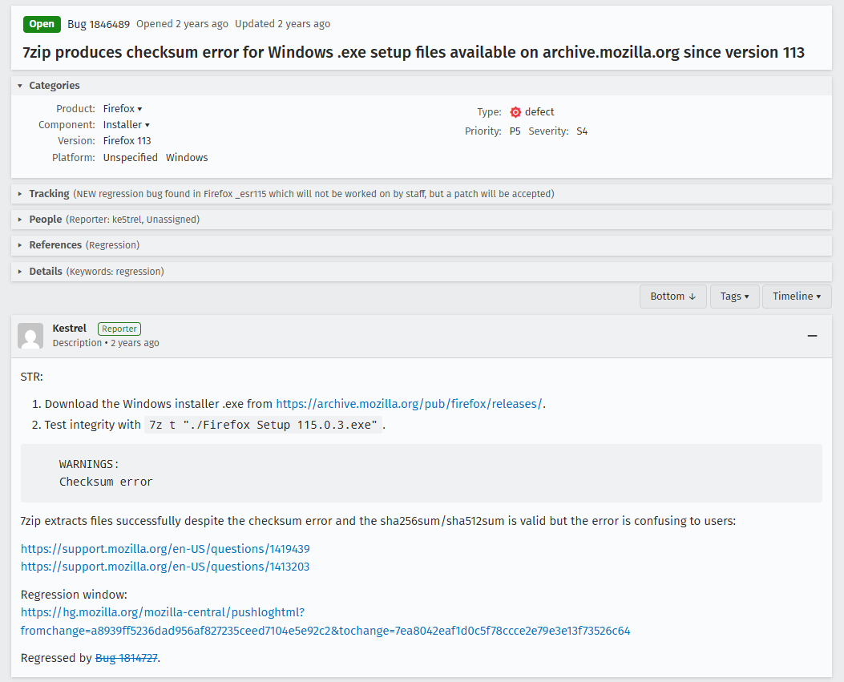

* Исправленная запись:
  + Summary: Ошибка контрольной суммы 7zip для файлов .exe на archive.mozilla.org
  + Steps to Reproduce:
    1. Скачать Firefox installer с archive.mozilla.org.
    2. Проверить контрольную сумму с помощью 7zip 23.01.
    3. Наблюдать ошибку контрольной суммы.
  + Actual Results: 7zip сообщает об ошибке контрольной суммы для файлов .exe.
  + Attachements: приложить скриншоты и файлы, у которых проверялась контрольная сумма
  + Expected Results: Контрольная сумма должна проверяться без ошибок.
* Комментарий: Добавлены конкретные шаги воспроизведения и версии ПО.

# 6. Выводы

В ходе выполнения задания я выяснил, что разные уровни Severity позволяют грамотно приоритизировать исправления. Был произведен анализ базы ошибок разных уровней строгости проекта Firefox в Bugzilla. Также были предложены свои версии улучшения записей об ошибках. Исправленные версии содержат недостающие данные (версии, ОС, шаги, ожидаемый результат, приложенные файлы), что делает их пригодными для быстрого воспроизведения.

# 

# 7. Источники

#### Bugzilla —<https://bugzilla.mozilla.org>

#### Bugzilla Firefox - [Components for Firefox](https://bugzilla.mozilla.org/describecomponents.cgi?product=Firefox)

#### Bug 1813299 —<https://bugzilla.mozilla.org/show_bug.cgi?id=1813299>

#### Bug 1985978—[1985978 - Timer widget - In some instances the countdown stops without the timer finish animation](https://bugzilla.mozilla.org/show_bug.cgi?id=1985978)

#### Bug 1866378 —<https://bugzilla.mozilla.org/show_bug.cgi?id=1866378>

#### Bug 1846489 —<https://bugzilla.mozilla.org/show_bug.cgi?id=1846489>

#### Bugzilla — Understanding a Bug:<https://www.tutorialspoint.com/bugzilla/bugzilla_understanding_bug.htm>

#### Mozilla Quality Bugzilla Guide:<https://www-archive.mozilla.org/quality/help/bugzilla-privilege-guide>

#### Firefox Source Docs — Severity guide: <https://firefox-source-docs.mozilla.org/bug-mgmt/guides/severity.html>

#### Bugzilla user guide: [BMO/UserGuide/BugFields - MozillaWiki](https://wiki.mozilla.org/BMO/UserGuide/BugFields#bug_severity)